Educação infantil: observação é essencial para a realização do projeto pedagógico
Por meio da observação, é possível entender o desenvolvimento de cada criança a partir da proposta e atividades realizadas; saiba o que, quando, onde e por que observar
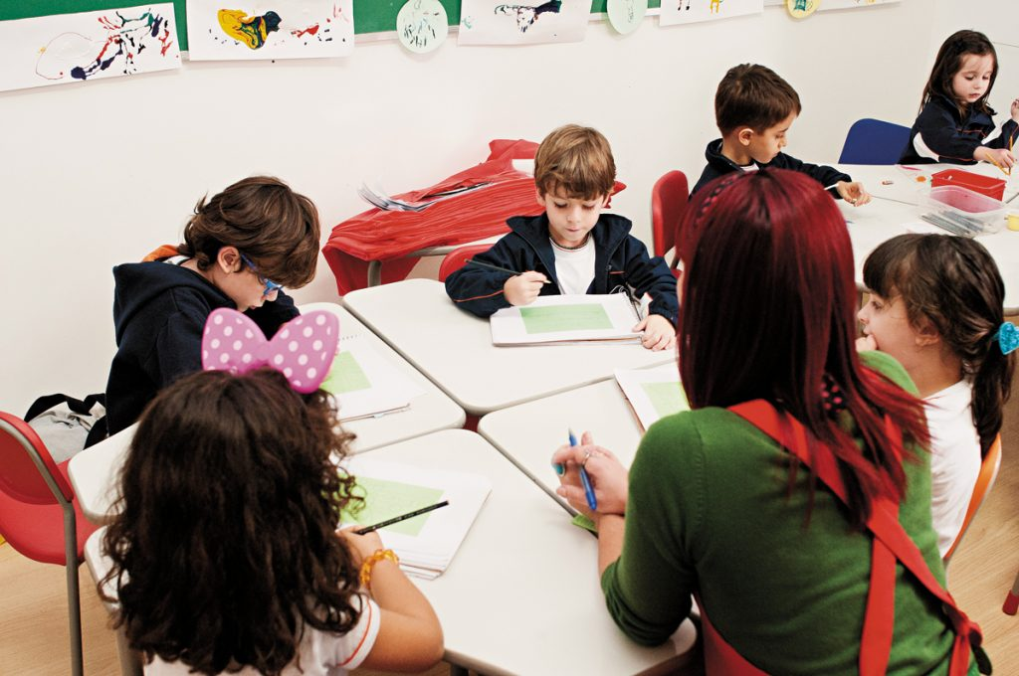
Observação das crianças é essencial para o processo de aprendizagem. (Crédito: Gustavo Morita)
Jones, 2 anos, era um menino agitado e ativo que adorava esvaziar prateleiras, espalhar brinquedos pela creche e ver a educadora correr atrás dele para retomar a ordem do lugar. Instigada por informações sobre observação infantil, a educadora se forçou a olhar para Jones todos os dias com outros olhos. Ela notou, então, que a música prendia a atenção e a concentração da criança e, com isso, passou a estimulá-lo com diferentes instrumentos. Como resultado, o menino começou a passar mais tempo com a educadora lendo livros, conversando e preparando o lanche. Com isso, a imagem de garoto caótico, hiperativo e problemático deu espaço a uma nova, de uma criança curiosa, esperta e com um ótimo senso de humor.
A educadora em questão é Amy Laura Dombro e a experiência faz parte do livro O poder da observação – do nascimento aos 8 anos. Com o seu relato, a autora chama atenção para a importância da observação no processo pedagógico da educação infantil. “Com as informações que você adquire ao observar, é possível selecionar os materiais certos, planejar atividades adequadas e fazer perguntas que orientem as crianças para aprender a entender o mundo que as rodeia”, descreve. Isso porque cada criança lida de sua própria maneira com a aprendizagem. Logo, o olhar atento sobre os interesses, as relações, a personalidade e as interpretações das experiências das crianças são essenciais para que o educador avalie a reação à sua proposta e reveja suas práticas.
O pedagogo Gabriel Junqueira Filho, da Faculdade de Educação da Universidade Federal do Rio Grande do Sul (UFRGS), alerta: qualquer projeto pedagógico está fadado ao fracasso se não houver a observação. “Não olho para uma criança como para uma tela de um museu, mas como ela responde a mim, ao que eu escolhi para ela fazer”, afirma. “A observação é o pressuposto da pedagogia porque significa querer saber a reação do outro em relação àquilo que está acontecendo entre vocês.” Nesse sentido, a observação bem feita pode ser a medida do bom desempenho de um projeto pedagógico. “Isso é absolutamente importante para pensarmos de que maneira e em que medida o projeto pedagógico teve sucesso ou não”, analisa Maristela Angotti, da Unesp.

O que observar?
É simples convencer-se de que a observação das crianças é essencial para o processo de aprendizagem. Mas de onde partir? Como ser um observador? O que observar? Judy, Amy e Margo sugerem alguns campos para dirigir o olhar à criança: saúde e desenvolvimento físico, temperamento, habilidades e capacidades, interesses, cultura e vida em família, abordagem à aprendizagem, uso da linguagem verbal, uso da linguagem corporal e interações sociais com adultos e outras crianças.
“Se a educação infantil tem por finalidade o desenvolvimento integral dessa criança, temos de observar a criança como um todo”, aponta Maristela. Isso inclui a forma como ela se movimenta, fala, observa, interage, se expressa, se relaciona com o mundo, como constrói a oralidade. E esses são apenas alguns exemplos.
A indicação dos especialistas é observar tudo, mas, segundo Junqueira, da UFRGS, a observação deve ser dirigida pelo planejamento. “Se o educador quer que as crianças desenhem, sabe que vai observar quem fica feliz com a proposta, quem não fica, quem não diz nada”, exemplifica. Depois disso, há os que fazem dois riscos e dizem ter terminado, há os que se debruçam durante um longo período, os que preenchem a folha inteira, os que se restringem a um canto do papel. Uns apertam a canetinha com força contra a folha, outros pedem que um colega faça o desenho por eles. “Se o educador estudou a atividade desenho, tudo isso é elemento para observar a criança em ação. Mas se ele não estudou nem planejou, o que vai observar? Só vai contar tempo no relógio.”
Desta forma, uma sugestão é fazer a sequência de questionamentos: qual é o projeto pedagógico? Qual é meu planejamento para colocá-lo em prática? Quais resultados pretendo alcançar? A partir disso, então, é possível criar perguntas que orientem a observação, que nada mais é do que a forma de entender o desenvolvimento de cada criança a partir da proposta e atividades realizadas.

Como organizar a observação?
Esse olhar direcionado é essencial para a observação. Mas o pedagogo Paulo Fochi, professor e coordenador do curso de especialização em educação infantil da Unisinos, alerta que é preciso buscar um equilíbrio. “Não é possível observar a partir do nada, mas também não dá para observar algo só para comprovar o que já tenho. Não é 8 nem 80”, pondera. Por isso, segundo ele, é interessante seguir o conselho dos pedagogos italianos: faça boas perguntas para observar as crianças.
Em O poder da observação, as autoras sugerem que o educador faça uma tabela dividida em três colunas, colocando na primeira o nome e idade, na segunda o que foi observado e, na terceira, o que é possível fazer sobre o que foi observado. Assim, se o objetivo é ver como uma criança lida com a separação, é interessante observá-la no momento em que se despede do familiar que a deixa na escola e, caso seja notado que a criança não reage bem à situação, uma possível solução é fazer um mural com fotos da família para fixar na sala de aula. O educador pode também adicionar um outro espaço para anotar suas interpretações e questões sobre aquilo que foi observado.
No Colégio Ofélia Fonseca, em São Paulo, por exemplo, a equipe pedagógica senta com os educadores no início do ano letivo e elabora coletivamente uma tabela de parâmetros de observação e registro baseada em pesquisadores e textos teóricos da educação infantil. Para cada item, existem três espaços para momentos diferentes de observação no trimestre. Os professores são orientados para observar como o aluno pensa para dar a resposta aos questionamentos, e não a resposta em si. “Qual pensamento, estratégia ou habilidade ele usa para dar uma resposta?”, indaga Solange Souza, coordenadora pedagógica do colégio. O educador observa também as parcerias feitas pela criança, como ela lida com conflito, como brinca, como comunica suas ideias, entre outros.
A tabela de observação é reavaliada constantemente pela equipe de acordo com o que é registrado como reação das crianças. O que não funciona é reformulado, e novos critérios são adicionados de acordo com a avaliação do processo feita pelos professores. “É importante sempre rever essa dinâmica. A todo momento estamos nos questionando se os dados deram uma boa base para um relatório”, afirma Solange.
Toda semana, a coordenação pedagógica faz orientações individuais com cada professor, quando a coordenadora e a educadora trocam as observações que fizeram da turma e dos alunos. Desta forma, a observação, registro e avaliação são constantes na rotina escolar, tornando possível o ajuste dos rumos a cada semana. “Coletar os dados e só interpretar no final é algo que não fazemos, porque depois de passado todo esse tempo aquilo não vale mais nada. Se eu coleto os dados é para já interferir e agir em cima deles”, afirma.
Assim como no Ofélia Fonseca, a escola Criarte, também de São Paulo, revê constantemente seu projeto político-pedagógico com base nessa observação crítica. “Por não ser um produto acabado, é sempre atualizado”, resume a diretora educacional, Luciana de Castro Helena.
Na Criarte, no entanto, cada professor tem autonomia para fazer a observação da sua maneira e com seus critérios – dentro do projeto pedagógico da escola, obviamente. Mas existem alguns pontos aos quais ele deve se ater, com destaque para experiências que favorecem a construção do sujeito (aprender a conviver, estar com outros e consigo mesmo) e a ampliação do universo cultural.

Quando observar?
Toda hora é hora de observar, conforme explica a diretora educacional da Criarte. “Não existe um único momento adequado para o professor observar os seus alunos, todos os momentos da rotina escolar são considerados importantes”, diz. “As situações de observação podem variar entre momentos espontâneos e outros planejados pelo professor.”
A prática da Criarte é apoiada por Junqueira, que defende que o educador observa como respira, ou seja, o tempo todo. Para ele, se o professor se atém a observar apenas aquilo que previu, em momentos específicos, perde muito do que as crianças têm para lhe contar com suas ações. Uma situação de brincadeira livre, por exemplo, é um ótimo momento para ver como as crianças se agrupam, se relacionam e tomam (ou não) iniciativa. Ele lamenta, no entanto, que muitos educadores escolham esse momento para mexer em seus diários e fazer outras tarefas que os privem de olhar para as crianças. “É importante ter centralidade no fazer, se desviar pouco daquilo. Se eu estiver mais intensamente envolvido na interação, mais naturalmente consigo observar a criança”, concorda Maristela. Assim, a observação é incorporada e se torna algo natural.
Fochi compara a atitude do professor com a de um caçador ou um pescador. Como a educação diz respeito a aprender e construir hipóteses sobre o mundo o tempo todo, é preciso que o educador esteja aberto a surpresas e, por isso, precisa exercitar seu poder de observador. “Para um caçador, qualquer movimento causa uma reação. No caso, o educador tira uma foto, por exemplo. Mas, e se ele entrar como pescador, silencioso, em um silêncio corporal para observar mais atento o que está acontecendo? É um outro estado”, analisa. Em uma outra metáfora, poderíamos dizer o mesmo ao comparar um clássico turista a um viajante. Enquanto um prefere viajar em um grupo com um roteiro fechado, receber as informações do guia e registrar o lugar pela lente da sua câmera, o viajante olha, sente, escuta, repara em detalhes e absorve a identidade e cultura do local, pois está sempre aberto a surpresas e novos aprendizados.

O registro e a avaliação
Na hora de registrar suas observações, no entanto, o professor precisa ser cauteloso para separar seu tempo. Se está interagindo com as crianças, não pode o tempo todo fazer anotações. Junqueira sugere que o educador registre de acordo com a natureza da atividade. Assim, alguns momentos pedem o papel e caneta, outros um gravador de áudio e/ou vídeo e, outros mais, uma câmera fotográfica. “Seja realista, não tente escrever tudo. Recomendamos se concentrar em estar presente – observar os detalhes especiais que tornam cada criança única em construir relacionamentos”, ponderam as autoras de O poder da observação.
Esse momento do registro, segundo Marineide de Oliveira Gomes, docente do Departamento de Educação da Unifesp, campus Guarulhos, é essencial para reunir elementos a partir dos quais é possível promover reflexões sobre a prática do educador e entender para quê, para quem e em nome de quê se organiza essa prática profissional. “Com base em uma análise crítica e reflexiva desses registros – aliada a uma atitude investigativa sobre suas práticas – é possível reorganizar essas práticas em outras bases, do ponto de vista teórico e metodológico”, analisa a pesquisadora.
Falar em avaliação na educação infantil, conforme explica Maristela, é na verdade falar desse processo de acompanhamento do desenvolvimento, que acontece justamente através da observação atenta e frequente, que possibilita que o professor tenha condições de estabelecer os melhores registros descritivos. “A observação é um instrumento da avaliação e planejamento. Eu planejo, coloco em prática, avalio e continuo planejando. Eu planejo e avalio todo o dia”, complementa Junqueira Filho, da UFRGS. No caso da educação infantil, são novos mundos que não param de se descortinar.

FONTE:http://www.revistaeducacao.com.br/educacao-infantil-observacao-essencial-para-realizacao-do-projeto-pedagogico/

